**АДМИНИСТРАЦИЯ**

**ВИЛЕГОДСКОГО МУНИЦИПАЛЬНОГО ОКРУГА  
АРХАНГЕЛЬСКОЙ ОБЛАСТИ**

**ПОСТАНОВЛЕНИЕ**

20.01.2021 № 13-мп

**Об утверждении муниципальной программы Вилегодского муниципального  
округа Архангельской области «Формирование современной городской среды  
в Вилегодского муниципальном округе»**

В рамках реализации национального проекта «ЖКХ и городская среда», в соответствии с постановлением Правительства Архангельской области от 22 августа 2017 года № 330-пп «Об утверждении государственной программы

Архангельской области «Формирование современной городской среды в Архангельской области (2018-2024 годы)», со статьей 179 Бюджетного кодекса Российской Федерации, на основании Порядка разработки, реализации и оценки эффективности муниципальных программ Вилегодского муниципального округа Архангельской области, утвержденным распоряжением Администрации Вилегодского муниципального округа Архангельской области

от 01.02.2022 № 28-р, Администрация Вилегодского муниципального округа

**п о с т а н о в л я е т:**

1. Утвердить прилагаемую муниципальную программу Вилегодского муниципального округа Архангельской области «Формирование современной городской среды в Вилегодском муниципальном округе».
2. Контроль за исполнением настоящего постановления возложить на заместителя начальника Управления инфраструктурного развития, начальника отдела дорожной деятельности, связи и благоустройства А.Ю. Фокина.
3. Настоящее постановление вступает в силу со дня его подписания и распространяется на правоотношения, возникшие с 01.01.2021.
4. Настоящее постановление опубликовать в муниципальной газете Вилегодского муниципального района «Вестник Виледи» и разместить на официальном сайте Администрации Вилегодского муниципального округа в информационно-телекоммуникационной сети «Интернет».

Глава Вилегодского муниципального округа

А.Ю. Аксенов

УТВЕРЖДЕНА  
постановлением Администрации  
Вилегодского муниципального округа  
от 20.01.2021 № 13-мп

(в ред. постановлений Администрации  
Вилегодского муниципального  
округа от 18.06.2021 № 29-мп,  
от 02.08.2021 № 38-мп, от 09.11.2021 № 52-мп,  
от 18.01.2022 № 6-мп; от 11.05.2022 № 32-мп;  
от 22.07.2022 № 39-мп, от 01.08.2022 № 43-мп,  
от 07.12.2022 № 63-мп, от 29.12.2022 № 66-мп,  
от 28.03.2023 № 18-мп, от 02.11.2024 № 54-мп)

**МУНИЦИПАЛЬНАЯ ПРОГРАММА  
ВИЛЕГОДСКОГО МУНИЦИПАЛЬНОГО ОКРУГА  
АРХАНГЕЛЬСКОЙ ОБЛАСТИ  
«ФОРМИРОВАНИЕ СОВРЕМЕННОЙ ГОРОДСКОЙ СРЕДЫ  
В ВИЛЕГОДСКОМ МУНИЦИПАЛЬНОМ ОКРУГЕ»**

ПАСПОРТ  
муниципальной программы Вилегодского муниципального округа  
Архангельской области «Формирование современной городской среды  
в Вилегодском муниципальном округе»

|  |  |
| --- | --- |
| Наименование муниципальной  программы | Муниципальная программа Вилегодского муниципального округа Архангельской области «Формирование современной городской среды в Вилегодском муниципальном округе» (далее – муниципальная программа) |
| Основание для разработки муниципальной программы | Федеральный закон от 06.10.2003 № 131-ФЗ «Об общих принципах организации местного самоуправления в Российской Федерации»  (с изменениями и дополнениями), государственная программа Архангельской области «Формирование современной городской среды в Архангельской области», утвержденная постановлением Правительства Архангельской области от 22.08.2017 № 330-пп   (в ред. от 09.02.2023), Порядок разработки, реализации и оценки эффективности муниципальных программ Вилегодского муниципального округа Архангельской области, утвержденный распоряжением Администрации Вилегодского муниципального округа Архангельской области от 01.02.2022 № 28-р (с изменениями и дополнениями от 20.06.2022 № 297-р) |
| Ответственный исполнитель (разработчик) муниципальной программы | Отдел дорожной деятельности, связи и благоустройства Управления инфраструктурного развития Администрации Вилегодского муниципального округа |
| Цель муниципальной  программы | Создание максимально благоприятных, комфортных и безопасных условий проживания населения Вилегодского муниципального округа. |
| Задачи муниципальной  программы | * обеспечение благоустройства дворовых территорий многоквартирных жилых домов и территорий общего пользования Вилегодского муниципального округа; * создание благоприятных и безопасных условий для проживания и отдыха жителей и гостей села; * повышение уровня благоустройства дворовых территорий; * повышение уровня вовлеченности заинтересованных граждан, организаций в реализацию мероприятий по благоустройству территории в Вилегодском муниципальном округе |
| Целевые показатели и индикаторы муниципальной программы | Перечень целевых показателей муниципальной программы приведен в приложении № 1 к муниципальной программе |
| Сроки и этапы реализации муниципальной программы | 2022-2027 годы, муниципальная программа реализуется в один этап |
| Перечень подпрограмм | Нет |
| Перечень основных мероприятий муниципальной программы | Перечень основных мероприятий муниципальной программы приведен в приложении № 2 к муниципальной программе |
| Соисполнители муниципальной программы | Юридические и физические лица, определяемые в соответствии  с законодательством Российской Федерации о размещении заказов на поставки товаров, выполнение работ, оказание услуг для государственных и муниципальных нужд (далее – исполнители, определяемые в соответствии с законодательством о размещении заказа) |
| Объемы и источники финансирования муниципальной программы | Общий объем финансирования – 46 711,4 тыс. рублей,  в том числе:   * средства федерального бюджета – 35 061,1 тыс. рублей; * средства областного бюджеты – 1 620,4 тыс. рублей; * средства местного бюджета – 9 948,4 тыс. рублей; * внебюджетные средства – 81,5 тыс. рублей. |
| Ожидаемые конечные результаты реализации муниципальной программы | В ходе реализации программы планируется выполнить комплексное благоустройство 10 дворовых территорий МКД и 3 территорий общего пользования Вилегодского муниципального округа. |
| Система организации контроля за исполнением муниципальной программы | Управление и контроль за реализацией муниципальной программы осуществляется в соответствии с п. 5 Порядка разработки, реализации и оценки эффективности муниципальных программ Вилегодского муниципального округа Архангельской области, утвержденного распоряжением Администрации Вилегодского муниципального округа Архангельской области от 01.02.2022 № 28-р (с изменениями и дополнениями от 20.06.2022 № 297-р) |

I. Приоритеты в сфере реализации муниципальной программы

Настоящая муниципальная программа определяет комплекс мероприятий, направленных на обеспечение единых подходов и приоритетов формирования комфортной и современной городской среды на территории Вилегодского муниципального округа Архангельской области.

При разработке настоящей муниципальной программы учитывались положения Правил предоставления и распределения субсидий из федерального бюджета бюджетам субъектов Российской Федерации на поддержку государственных программ субъектов Российской Федерации и муниципальных программ формирования современной городской среды, утвержденных постановлением Правительства Российской Федерации от 10 февраля 2017 года № 169 (с изменениями и дополнениями), Методических рекомендаций по подготовке государственных программ (подпрограмм) субъектов Российской Федерации и муниципальных программ (подпрограмм) формирования современной городской среды в рамках федерального проекта «Формирование комфортной городской среды» в составе государственной программы Российской Федерации «Обеспечение доступным и комфортным жильем и коммунальными услугами граждан Российской Федерации», утвержденных приказом Министерства строительства и жилищно­коммунального хозяйства Российской Федерации от 18 марта 2019 года № 162/пр (с изменениями и дополнениями), Порядка разработки, реализации и оценки эффективности муниципальных программ Вилегодского муниципального округа Архангельской области, утвержденного распоряжением Администрации Вилегодского муниципального округа Архангельской области от 01.02.2022 № 28-р (с изменениями и дополнениями от 20.06.2022 № 297-р).

Настоящая муниципальная программа основана на положениях Градостроительного кодекса Российской Федерации, Жилищного кодекса Российской Федерации, Федерального закона от 6 октября 2003 года № 131-ФЗ «Об общих принципах организации местного самоуправления в Российской Федерации».

В соответствии с указанными правовыми актами основным приоритетом реализации настоящей муниципальной программы является повышение уровня благоустройства дворовых и общественных территорий муниципальных образований.

В целях настоящей муниципальной программы под дворовыми территориями понимается совокупность территорий, прилегающих к одному или нескольким многоквартирным домам (далее - МКД), с расположенными на них объектами, предназначенными для обслуживания и эксплуатации таких домов, и элементами благоустройства этих территорий, в том числе парковками (парковочными местами), тротуарами и автомобильными дорогами, включая автомобильные дороги, образующие проезды к территориям, прилегающим

к МКД, а под общественными территориями - территория муниципального образования соответствующего функционального назначения (площадь, набережная, улица, пешеходная зона, сквер, парк, иная территория);

* обеспечение проведения мероприятий по благоустройству дворовых и общественных территорий с учетом необходимости обеспечения физической, пространственной и информационной доступности зданий, сооружений, дворовых и общественных территорий для инвалидов и других маломобильных групп населения;
* повышение уровня вовлеченности заинтересованных лиц в реализацию мероприятий по благоустройству территорий муниципальных образований;
* обеспечение создания, содержания и развития объектов благоустройства на территории Вилегодского муниципального округа Архангельской области, включая объекты, находящиеся в частной собственности и прилегающие к ним территории.

1. Характеристика сферы реализации  
   муниципальной программы, описание основных проблем

Благоустройство и озеленение территорий муниципальных образований, в том числе общественных и дворовых территорий, - одна из актуальных проблем современного градостроительства.

Именно в этой сфере создаются условия для здоровой, комфортной и удобной жизни населения.

Выполнение комплекса мероприятий по повышению качества и комфорта городской среды на территории Вилегодского муниципального округа Архангельской области направлено на улучшение экологического состояния и внешнего облика, создание более комфортных микроклиматических, санитарно­гигиенических и эстетических условий на улицах, парках и площадях.

На территории Вилегодского муниципального округа насчитывается 57

дворовых территорий МКД и 5 общественных территории общей площадью около 163 838 кв.м. Общее количество неблагоустроенных дворовых и общественных территорий составляет 13 единиц, или 21 процент от общего количества указанных территорий.

В целях благоустройства дворовых территорий планируется выполнить мероприятия, исходя из следующего минимального перечня работ по благоустройству дворовых территорий:

1. обеспечение дополнительного освещения дворовых территорий;
2. ремонт дворовых проездов;
3. установка скамеек;
4. установка урн.

Благоустройству подлежат только те дворовые территории, которые являются нуждающимися в благоустройстве исходя из минимального перечня работ. Реализация мероприятий из дополнительного перечня работ без осуществления мероприятий из минимального перечня не допускается.

Перечень дворовых территорий, которые подлежат обязательному благоустройству, сформированный на основании результатов инвентаризации в 2021 году, приведен в Приложении № 4 к муниципальной программе.

Количество дворовых территорий, подлежащих благоустройству по годам срока реализации муниципальной программы, определяется по итогам уточнения объёмов финансирования. А также по результатам разработки дизайн-проектов, сметной документации и проведения аукционной процедуры.

Финансовое участие заинтересованных лиц в выполнении минимального перечня работ по благоустройству в размере не менее пяти процентов от стоимости мероприятий по благоустройству и дополнительного перечня работ по благоустройству дворовых территорий в размере не менее 20 процентов от стоимости мероприятий по благоустройству является обязательным.

Трудовое участие заинтересованных лиц в выполнении мероприятий в рамках минимального и дополнительного перечней работ по благоустройству дворовых территорий является возможным в качестве дополнительного способа привлечений граждан к реализации муниципальной программы.

В выборе мероприятий по благоустройству дворовых и общественных территорий принимает участие население Вилегодского муниципального округа путем проведения общественных обсуждений.

Общественные территории — это места, где жители отдыхают, проводят свободное время. В первую очередь местами отдыха являются зеленые зоны и парки.

В настоящее время многие общественные территории характеризуются существенным износом, отсутствием инженерных коммуникаций, недостаточным освещением, слабо развитой инфраструктурой для обеспечения нормального отдыха жителей (отсутствуют прогулочные дорожки, трассы для велосипедов и роликов и т.д.).

В рамках настоящей муниципальной программы запланировано проведение масштабных работ по созданию условий для отдыха жителей.

Перечень территорий общего пользования, которые подлежат обязательному благоустройству, сформированный на основании результатов инвентаризации в 2021 году, приведен в Приложении № 3 к муниципальной программе.

По каждой дворовой и общественной территории, включенной в муниципальную программу, подготавливается и утверждается (с учетом обсуждения с представителями заинтересованных лиц) дизайн-проект.

Для активного отдыха населения Вилегодского муниципального округа настоящей муниципальной программой предусмотрены мероприятия по созданию дополнительных велосипедных дорожек для катания на велосипедах и роликовых коньках. Кроме того, мероприятия предусматривают установку дополнительных мест для велопарковок.

Запланированы мероприятия по созданию современных детских игровых и спортивных площадок и установке безопасного оборудования на существующих детских и спортивных игровых площадках, что позволит обеспечить здоровый образ жизни детей младшего возраста.

В целях улучшения уличного освещения на детских и спортивных площадках и вдоль пешеходных дорожек, где ранее отсутствовало нормальное уличное освещение, будут установлены дополнительные светильники.

Благоустройство дворовых и общественных территорий носит комплексный характер - запланированные мероприятия позволят создать благоприятную жизненную среду с обеспечением комфортных условий для населения Вилегодского муниципального округа, обеспечить физическую, пространственную и информационную доступность зданий, сооружений, дворовых и общественных территорий для инвалидов и других маломобильных групп населения, выполнение которых обеспечивается настоящей муниципальной программой.

Администрацией Вилегодского муниципального округа Архангельской области разрабатывается и утверждается график проведения инвентаризации территорий. По результатам проведения инвентаризации составляется паспорт благоустройства территории, паспорт утверждается инвентаризационной комиссией, утвержденной распоряжением Администрации Вилегодского муниципального округа Архангельской области от 02.04.2021 года № 151-р

«Об утверждении Состава инвентаризационной комиссии».

Администрация Вилегодского муниципального округа Архангельской области имеет право исключать из адресного перечня дворовых и общественных территорий, подлежащих благоустройству в рамках реализации муниципальной программы, территории, расположенные вблизи многоквартирных домов, имеющих высокий физический износ основных конструктивных элементов более 70 процентов и планируемых в перспективе к расселению, а также территории, которые планируются к изъятию для муниципальных или государственных нужд в соответствии с генеральным планом развития территории Вилегодского муниципального округа или другого подтверждающего документа при условии одобрения такого решения на межведомственной комиссии Архангельской области по обеспечению реализации приоритетного проекта «Формирование комфортной городской среды», осуществляющей свою деятельность в соответствии с Положением о межведомственной комиссии Архангельской области по обеспечению реализации приоритетного проекта «Формирование комфортной городской среды», утвержденным указом Губернатора Архангельской области от 1 марта 2017 года № 14-у (далее - межведомственная комиссия).

Администрация Вилегодского муниципального округа Архангельской области имеет право исключать из перечня дворовых территорий, подлежащих благоустройству в рамках реализации муниципальной программы, дворовые территории, собственники помещений многоквартирных домов которых приняли решение об отказе от благоустройства дворовой территории в рамках реализации муниципальной программы, или не приняли решение о благоустройстве дворовой территории в сроки, установленные муниципальной программой, или не приняли решений, предусмотренных Приложением № 4 к государственной программе Архангельской области «Формирование современной городской среды в Архангельской области (2018-2024 годы)», утвержденной постановлением Правительства Архангельской области от 22 августа 2017 года № 330-пп, «Правила предоставления и распределения субсидий бюджетам муниципальных районов и городских округов Архангельской области в целях софинансирования муниципальных программ формирования современной городской среды» и являющихся условиями предоставления субсидии в целях благоустройства дворовой территории. При этом исключение дворовой территории из перечня дворовых территорий, подлежащих благоустройству в рамках реализации федерального проекта, возможно только при условии одобрения такого решения на межведомственной комиссии.

Администрация Вилегодского муниципального округа Архангельской области должна предусмотреть мероприятия по проведению работ по образованию земельных участков, на которых расположены многоквартирные дома, работы по благоустройству дворовых территорий которых софинансируются за счет средств субсидии.

1. Механизм реализации мероприятий  
   муниципальной программы

Реализация мероприятий муниципальной программы осуществляется Администрацией Вилегодского муниципального округа Архангельской области в порядке, установленном законодательством о контрактной системе в сфере закупок товаров, работ, услуг для обеспечения муниципальных нужд.

Перечень мероприятий муниципальной программы представлен в приложении № 2 к муниципальной программе.

Муниципальная программа подлежит приведению в соответствие с решением о бюджете не позднее трех месяцев со дня вступления его в силу.

Предельная дата заключения соглашений по результатам закупки товаров, работ и услуг для обеспечения муниципальных нужд в целях реализации муниципальной программы является 1 мая года предоставления субсидии, за исключением случаев обжалования действий (бездействия) заказчика и (или) комиссии по осуществлению закупок и (или) оператора электронной площадки при осуществлении закупки товаров, работ, услуг в порядке, установленном законодательством Российской Федерации, при которых срок заключения таких соглашений продлевается на срок указанного обжалования.

1. Ожидаемые результаты реализации  
   муниципальной программы

Реализация настоящей муниципальной программы предполагает достижение следующих результатов:

* количество благоустроенных дворовых территорий - 10 единиц;
* доля благоустроенных дворовых территорий возрастет

до 100%;

* количество благоустроенных общественных территорий - 3 единицы;
* доля благоустроенных общественных территорий возрастет до 100%.

Оценка эффективности реализации муниципальной программы проводится ежегодно в соответствии с Порядком разработки, реализации и оценки эффективности муниципальных программ Вилегодского муниципального округа Архангельской области, утвержденного распоряжением Администрации Вилегодского муниципального округа от 01.02.2022 № 28-р (с изменениями и дополнениями от 20.06.2022 № 297-р).

Приложение № 1

к муниципальной программе Вилегодского муниципального округа Архангельской  
области «Формирование современной городской среды в Вилегодском муниципальном  
округе»

ПЕРЕЧЕНЬ целевых показателей муниципальной программы Вилегодского муниципального округа Архангельской области  
«Формирование современной городской среды в Вилегодском муниципальном округе»

|  |  |  |  |  |  |  |  |
| --- | --- | --- | --- | --- | --- | --- | --- |
| Ответственный исполнитель - отдел дорожной деятельности, связи и благоустройства Управления инфраструктурного развития Администрации Вилегодского муниципального округа (далее - отдел) | | | | | | | |
| **Наименование целевого показателя** | **Единица измерения** | **Значения целевых показателей** | | | | | |
| **2022 год** | **2023 год** | **2024 год** | **2025 год** | **2026 год** | **2027 год** |
| 1. Количество благоустроенных дворовых территорий | ед. | 4 | 0 | 1 | 0 | 0 | 0 |
| 2. Доля благоустроенных дворовых территорий | % | 20,0 | 60,0 | 60,0 | 0 | 0 | 0 |
| 3. Количество благоустроенных муниципальных территорий общего пользования | ед. | 1 | | 1 | 0 | 0 | 0 |
| 4. Доля благоустроенных общественных территорий | % | 33,3 | | 66,7 | | 0 | 0 |

Порядок расчета и источники информации о значениях

целевых показателей муниципальной программы Вилегодского муниципального округа Архангельской области  
«Формирование современной городской среды в Вилегодском муниципальном округе»

|  |  |  |
| --- | --- | --- |
| Наименование целевых показателей муниципальной программы Вилегодского муниципального округа Архангельской области «Формирование современной городской среды в Вилегодском муниципальном округе» | Порядок расчета | Источники информации |
| 1. Количество благоустроенных дворовых территорий | Фактическое количество благоустроенных дворовых территорий | данные, предоставляемые отделом дорожной деятельности, связи и благоустройства Управления инфраструктурного развития Администрации Вилегодского муниципального округа |
| 2. Доля благоустроенных дворовых территорий от общего количества дворовых территорий | Количество благоустроенных дворовых территорий/ общее количество дворовых территорий*100 | данные, предоставляемые отделом дорожной деятельности, связи и благоустройства Управления инфраструктурного развития Администрации Вилегодского муниципального округа |
| 3. Количество благоустроенных муниципальных территорий общего пользования | Фактическое количество благоустроенных муниципальных территорий общего пользования | данные, предоставляемые отделом дорожной деятельности, связи и благоустройства Управления инфраструктурного развития Администрации Вилегодского муниципального округа |
| 4. Доля благоустроенных муниципальных территорий общего пользования | Количество благоустроенных общественных территорий/ общее количество общественных территорий*100 | данные, предоставляемые отделом дорожной деятельности, связи и благоустройства Управления инфраструктурного развития Администрации Вилегодского муниципального округа |

Приложение № 2

к муниципальной программе Вилегодского муниципального округа Архангельской  
области «Формирование современной городской среды в Вилегодском  
муниципальном округе»

ПЕРЕЧЕНЬ МЕРОПРИЯТИЙ

муниципальной программы Вилегодского муниципального округа Архангельской области  
«Формирование современной городской среды в Вилегодском муниципальном округе»



**Перечень территорий общего пользования, которые  
подлежат обязательному благоустройству**

|  |  |  |  |
| --- | --- | --- | --- |
| **№ п/п** | **Наименование территории общего пользования (наименование проекта)** | **Наименование работ** | **Год реализации мероприятий по благоустройству** |
| 1 | «Парк перед администрацией» с. Ильинско-Подомское, ул. Советская, д.32 | - Ремонт дренажной канавы. | 2021 |
| * Корчевка пней; * Устройство дренажа под дорожной конструкцией из полиэтиленовых дренажных труб; * Устройство выравнивающего слоя; * Устройство тротуаров, пешеходных дорожек, мест отдыха. | 2022 |
| 2 | Набережная р. Виледь в с. Ильинско-Подомское Вилегодского муниципального округа Архангельской области | * Подготовительные работы; * Вертикальная планировка; * Устройство деревянного тротуара на винтовых сваях с ограждением; * Устройство тротуара из бетонной плитки; * Озеленение; * Устройство наружного освещения; * Устройство системы видеонаблюдения; * Пусконаладочные работы; * Установка малых архитектурных форм. | 2023-2026 |
| 3 | «Парк воинской доблести» с. Ильинско-Подомское, ул. Советская, д. 30 | * Устройство выравнивающего слоя; * Установка МАФ; * Устройство уличного освещения; * Установка артобъекта (Памятники ВДВ, ВВС, ВМФ и тд.). | 2023-2026 |

**Перечень дворовых территорий, которые  
подлежат обязательному благоустройству**

|  |  |  |
| --- | --- | --- |
| **№ п/п** | **Наименование дворовой территории (наименование проекта)** | **Год реализации мероприятий по благоустройству** |
| 1 | с. Ильинско-Подомское, ул. Октябрьская, д.5 | 2021 |
| 2 | с. Ильинско-Подомское, ул. Мелиоративная, д.7а | 2021 |
| 3 | с. Ильинско-Подомское, ул. Спортивная, д.8 | 2023-2026 |
| 4 | с. Ильинско-Подомское, ул. Энергетиков, д. 12 | 2022 |
| 5 | с. Ильинско-Подомское, ул. Энергетиков, д. 14 | 2022 |
| 6 | с. Ильинско-Подомское, ул. Энергетиков, д. 16 | 2022 |
| 7 | с. Ильинско-Подомское, ул. Энергетиков, д. 18 | 2022 |
| 8 | с. Ильинско-Подомское, ул. Строителей, д.5 | 2023-2026 |
| 9 | с. Ильинско-Подомское, ул. Строителей, д.4 | 2023-2026 |
| 10 | с. Ильинско-Подомское, ул. Мелиоративная, д.12 | 2023-2026 |

**МИНИМАЛЬНЫЙ ПЕРЕЧЕНЬ  
видов работ по благоустройству дворовых территорий,  
софинансируемых за счет средств субсидий**

Наименование  
мероприятия  
по  
благоустройст

№ п/ п

ву

Визуализация мероприятия по благоустройству

Ремонт  
дворовых  
проездов

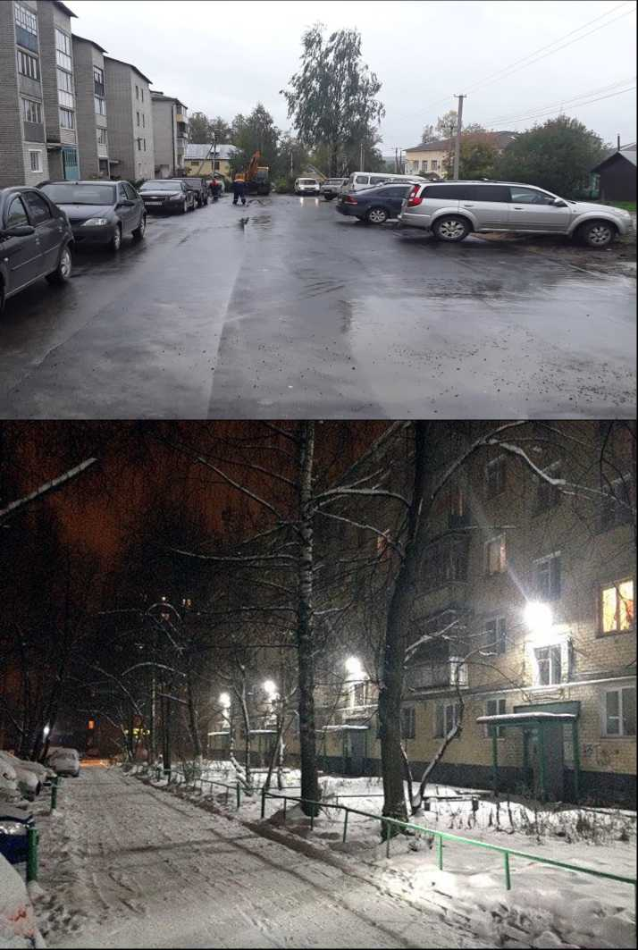Обеспечение  
освещения  
дворовых  
территорий

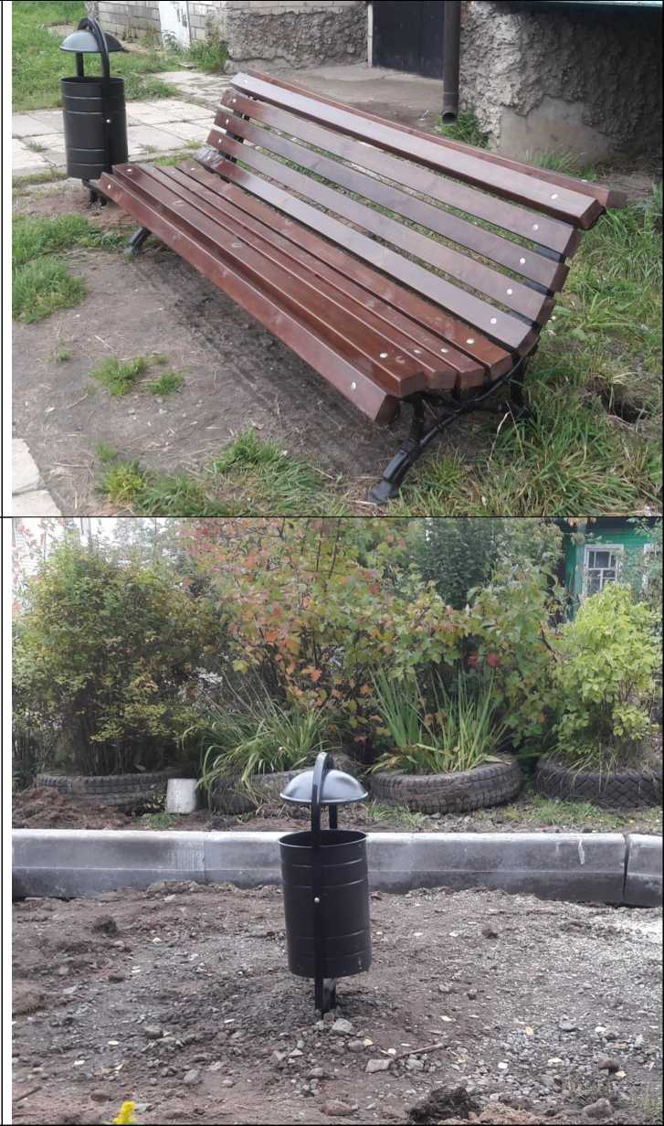

Установка урн

Установка скамеек

**ДОПОЛНИТЕЛЬНЫЙ ПЕРЕЧЕНЬ  
видов работ по благоустройству дворовых территорий,  
софинансируемых за счет средств субсидий:**

* проезд к территориям, прилегающим к многоквартирным домам;
* обустройство тротуаров, мостовых (в том числе тротуарной плиткой);
* установка бордюрных камней;
* установка песочниц;
* установка качелей;
* устройство гостевой стоянки (автомобильные парковки);
* освещение детских (игровых) и спортивных площадок;
* оборудование детской (игровой) площадки;
* оборудование спортивной площадки;
* озеленение территории (деревья, кустарники, клумбы);
* устройство газонов;
* газонные ограждения, декоративные ограждения для клумб;
* обрезка деревьев и кустов;
* уборка сухостойных деревьев;
* демонтаж хозяйственных построек (в том числе сараев) и строительство сараев
* отсыпка дворовой территории (выравнивание) щебнем, песчано-гравийной смесью;
* устройство хозяйственно-бытовых площадок с установкой контейнеров,

мусоросборников;

* устройство площадок для выгула животных;
* устройство велопарковок;
* иные виды работ.